# 工单工具



|  |  |
| --- | --- |
| **公司名称** | **福州瑞芯微电子** |
| 日期 | 2015-12-24 |
| 联系人 | Lan Shunhua |
| 部门 | 第二系统 |
| Email | lsh@rock-chips.com |
| **文档接收人签字** |  |

**文档修改记录：**

|  |  |  |  |  |
| --- | --- | --- | --- | --- |
| **日期** | **修订版本** | **修订内容** | **修改人** | **核定人** |
| 2015-12-24 | V1.0.0 | 初始版本。 | LSH |  |
|  |  |  |  |  |

1. **数据库设置**
2. 打开软件主界面，单击菜单“**Setting**” -> “**Database**”进入远程数据库设置界面：

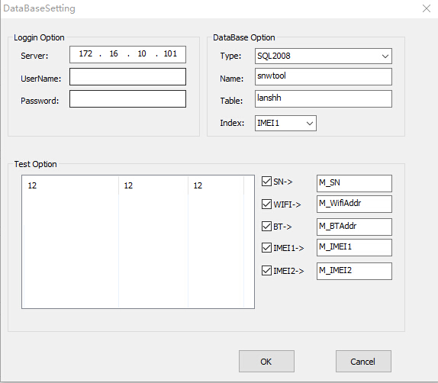

图 1 数据库设置界面

设置以下选项

**Login Option:**

**Server** :远程运行数据库服务器IP地址

**UserName** :数据库用户登录名

**Password** :数据库登陆密码

**Database Option:**

**Type** :选择数据库的类型，目前暂时只是支持SQL Server

**Name** :远程需要链接的数据库，该数据库必须是已经存在的

**Table** :工单使用远程数据库的表格，这个如果主界面有选择“**Create New Table**”的话，这个选项可以忽略

以上设置好了之后，单击 “**OK**”，保存配置

1. **生成设置**

打开软件，进入软件主界面，设置数据库的生成内容:

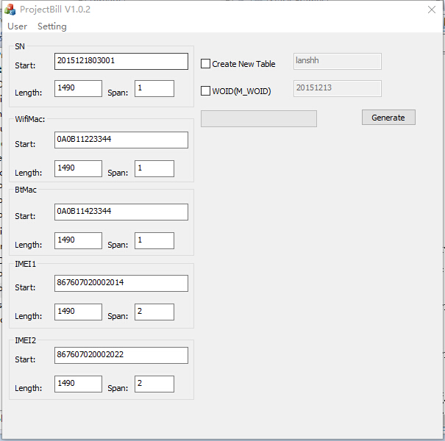

图 2工具主界面

在主界面中，可以设置SN，MAC，IMEI生成方式，只支持自增方式生成：

**Start**:起始号

**Length**:号段的个数

**Span**:自增的方式，输入范围为 -9 ~ +9

**Create New Table**:选择是否生成新的表格，如果勾选，则必须在右侧输入新生成的表格名称

**WOID(M_WOID)**:选择是否生成WOID，如果勾选，则必须在右侧输入WOID

**三、生成数据**

单击“**Gnerate**”按键，生成数据，成功之后提示如下：

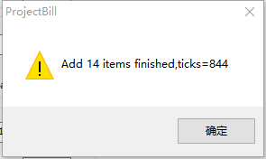

图 3 数据生成成功